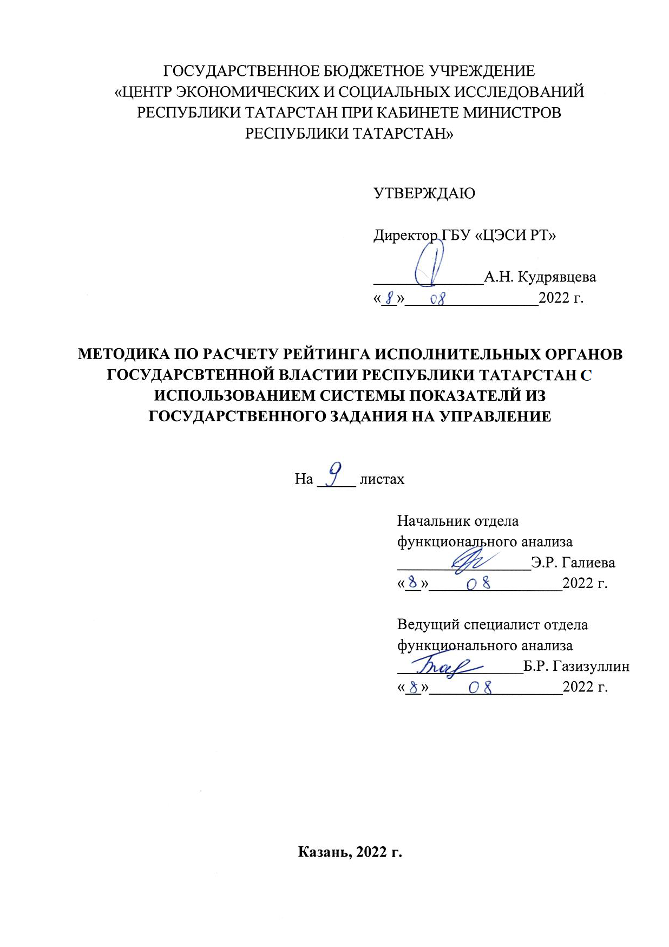

Содержание

стр.

1. Общие сведения 3

2. Расчет значений показателей 4

2.1. Нормирование значений показателей 6

2.2. Применение весовых коэффициентов 7

3. Расчет интегрального индекса рейтинга 7

# **Общие сведения**

Методика по расчету рейтинга исполнительных органов государственной власти Республики Татарстан (далее – ИОГВ РТ) с использованием системы показателей Государственного задания на управление (далее – Методика) разработана в соответствии п.9 Проблемника ГБУ «ЦЭСИ РТ» на 2021 год: «Разработка методики по расчету рейтинга исполнительных органов государственной власти Республики Татарстан с использованием системы показателей из Государственного задания на управление».

Методика применяется при формировании рейтинга ИОГВ РТ по результатам оценки эффективности их деятельности.

Согласно постановлению Кабинета Министров Республики, Татарстан от 31.12.2021 № 1199 *«Об утверждении порядка разработки, реализации и оценки эффективности государственных программ Республики Татарстан и ведомственных целевых программ, и перечня государственных программ Республики Татарстан»*, показатели, включаемые в государственное задание на управление для ИОГВ РТ, делятся на два типа: **функциональные (ключевые) и процессные**.

Функциональный (ключевой) показатель эффективности - показатель, характеристика которого в конкретный момент времени позволяет оценить достижение прогнозных и плановых значений по закрепленной за ИОГВ области государственного управления.

Процессный показатель эффективности - показатель, характеризующий объем своевременно и качественно выполненных работ в рамках конкретного процесса реализации поставленных задач.

Показатели эффективности - показатели, характеризующие и придающие количественную определенность в закрепленной за ИОГВ РТ области государственного управления и установленные государственным заданием на управление в качестве критериев оценки эффективности деятельности ИОГВ РТ в данной области государственного управления.

Каждый из первых двух из перечисленных выше типов имеет определенную значимость (вес) для отдельного ИОГВ РТ в зависимости от поставленных для него целей и задач на конкретный период времени. Кроме того, каждый из показателей, даже если он включается в государственное задание на управление нескольких ИОГВ РТ, его весовое значение может быть различным по сформулированной выше причине. Программирование значений показателей осуществляется Министерством экономики Республики Татарстан, как макрорегулятором, за которым закреплены полномочия по прогнозированию и планированию развития в республике секторов экономики и социальной сферы муниципальных образований и республики в целом.

Необходимо отметить, что настоящая Методика может также применяться при оценке любого субъекта. Например, было бы обоснованным применение настоящей Методики при оценке деятельности и рейтингования органов местного самоуправления.

Формирование индекса рейтинга (по всем ИОГВ РТ) осуществляется путем ранжирования ИОГВ РТ в порядке убывания по значениям интегрального индекса рейтинга.

# **Расчет значений показателей**

Для каждого ИОГВ РТ, как было отмечено выше, Министерство экономики Республики Татарстан разрабатывает проект государственного задания на управление на очередной и два последующих года. Этот период совпадает с циклом бюджетного планирования и периодом, на который уславливается показатели оценки эффективности деятельности органов местного самоуправления (в соответствии с постановлением Кабинета Министров Республики Татарстан от 22.04.2015 № 275 *«Об утверждении порядка заключения Соглашений между Кабинетом Министров Республики Татарстан, Советом муниципальных образований Республики Татарстан и муниципальных районами (городскими округами) Республики Татарстан о достижении планируемых значений показателей результативности деятельности органов местного самоуправления муниципальных районов (городских округов) Республики Татарстан»* (далее – ПКМ РТ №275)*.*

Значения показателей задаются в виде диапазона их пороговых значений, определяющих «лучшее» и «худшее» значения в установленном для них коридоре значений.

Фактические значения показателей формируются в государственной информационной системе по их мониторингу.

Для каждого показателя устанавливается свой вес, характеризующий его значимость в конкретный период времени, и определяет вектор развития.

В таблице 1 для иллюстрации приведен пример фрагментов государственного задания для трех ИОГВ РТ.

Таблица 1 – Иллюстрационный пример фрагментов государственного задания ИОГВ РТ

|  |  |  |  |  |  |  |
| --- | --- | --- | --- | --- | --- | --- |
| **Наименование ИОГВ РТ** | **Наименование показателя** | **Значение «max»\*** | **Значение «min»\*** | **Фактическое значение\*** | **Весовой коэффициент\*** | **Индекс рейтинга** |
| Министерство экономики Республики Татарстан | Выполнение государственных программ государственным заказчиком-координатором, % | 100 | 70 | 87 | 7 | 0,47 |
| Доля стоимости контрактов, заключенных по результатам несостоявшихся конкурентных способов закупок, в общей стоимости заключенных контрактов (с учетом подведомственных организаций), % | 8 | 1 | 2,6 | 3 |
| Министерство строительства, архитектуры и ЖКХ Республики Татарстан | Выполнение государственных программ государственным заказчиком-координатором, % | 100 | 70 | 83 | 5 | 0,3 |
| Доля стоимости контрактов, заключенных по результатам несостоявшихся конкурентных способов закупок, в общей стоимости заключенных контрактов (с учетом подведомственных организаций), % | 17 | 1 | 3,1 | 4 |
| Министерство промышленности и торговли Республики Татарстан | Выполнение государственных программ государственным заказчиком-координатором, % | 100 | 70 | 79 | 4 | 0,25 |
| Доля стоимости контрактов, заключенных по результатам несостоявшихся конкурентных способов закупок, в общей стоимости заключенных контрактов (с учетом подведомственных организаций), % | 15 | 1 | 4 | 6 |
| *\* показатели условны, и используются лишь для иллюстрации примера* | | | | | |  |

Данные о фактических значениях показателей берутся из Единой государственной системы отчетности «Отчеты ведомств» информационного портала «Открытый Татарстан».

# **2.1. Нормирование значений показателей**

Чтобы рассчитать интегральные показатели, применяется широко распространённый метод нормирования значений показателя, который позволяет привести их к безразмерным величинам. Числовые значения прямых показателей (положительная динамика определяется увеличением значения показателя) переводятся в нормированные значения по формуле:

$$X_{i}^{норм}=\frac{X_{i}-X_{i мин}}{X_{i макс}-X_{i мин}},$$

где:

$X_{i}^{норм}$– нормированное значение показателя для j-го ИОГВ РТ;

$X_{i }$– фактическое значение показателя для j-го ИОГВ РТ;

$X_{i мин}$– минимальное значение показателя для j-го ИОГВ РТ;

$X_{i макс}$– максимальное значение показателя для j-го ИОГВ РТ.

Числовые значения обратных показателей (положительная динамика определяется уменьшением значения показателя) переводятся в нормированные значения по формуле:

$$X_{i}^{норм}=1-\frac{X_{i}-X_{i мин}}{X_{i макс}-X_{i мин}}$$

Как видно из приведенных выше формул, индексом «i» идентифицируется все показатели для j-го ИОГВ РТ, поэтому предельные значения показателей различны для конкретного ИОГВ РТ.

# **2.2. Применение весовых коэффициентов**

Как было отмечено выше, весовой коэффициент - числовой коэффициент, параметр, отражающий значимость, относительную важность, «вес» показателя в сравнении с другими показателями, оказывающими влияние на изучаемый процесс.

Для каждого показателя государственного задания конкретного ИОГВ РТ определяется весовой коэффициент. Диапазон значений весовых коэффициентов может быть любым. В данной Методике используется диапазон значений весовых коэффициентов от 1 до 9. Значения коэффициентов определяются экспертом Министерства экономики Республики Татарстан. Каждый показатель, если он включается в состав государственного задания нескольких ИОГВ РТ, может иметь различный весовой коэффициент и соответственно различные пороговые значения.

1. **Расчет интегрального индекса рейтинга**

Для расчета интегрального показателя для j-го ИОГВ РТ осуществляется расчет значения показателя с учетом весового коэффициента по формуле:

$$X_{i}^{н.вес}= X_{i}^{норм} х \left(\frac{k_{i}}{\sum_{i=1}^{n}{k_{i}}}\right),$$

где:

n - количество показателей, уставленных для конкретного ИОГВ РТ;

$X_{i}^{н.вес}$– нормированный показатель j-го ИОГВ РТ;

$k_{i}$– весовой коэффициент для нормированного показателя j-го ИОГВ РТ;

$\sum_{i=1}^{n}{k_{i}}$– сумма весовых коэффициентов всех нормированных показателей j-го ИОГВ РТ.

Выше приводится пример иллюстративного расчета для трех условных ИОГВ РТ, фрагменты государственного здания которых приведены в таблице 1 (на один год). Как видно из результатов выполненных расчетов, первое место в рейтинге занимает Министерство экономики Республики Татарстан с индексом рейтинга 0,47, на втором месте Министерство строительства, архитектуры и жилищно-коммунального хозяйства Республики Татарстан с индексом рейтинга 0,3 и на третьем месте Министерство промышленности и торговли Республики Татарстан с индексом рейтинга 0,25.

Расчет интегрального индекса рейтинга ИОГВ РТ осуществляется по формуле:

$$X_{i}^{инт}= \sum_{i=1}^{n}{X_{j}^{н.вес}},$$

где:

$X_{j}^{инт}$– интегральный индекс рейтинга ИОГВ РТ.

Необходимо отметить, что установление весовых значений процессных показателей также определяется экспертом Министерства экономики Республики Татарстан в зависимости от уровня состояния исполнительской дисциплины в ИОГВ РТ и от поставленных перед ним задач на предстоящий период.

Как уже было отмечено выше, аналогичное рейтингование может быть применено и к органам местного самоуправления на основе использования установленных для них показателей в Соглашении между Кабинетом Министров Республики Татарстан, Советом муниципальных образований Республики Татарстан и муниципальных районами (городскими округами) Республики Татарстан в соответствии с ПКМ РТ №275.